9 апреля 2021 года проведено совещание с председателями участковых избирательных комиссий Елабужского района.
В совещании принимала участие руководитель аппарата Совета Елабужского муниципального района Хабибуллина Чулпан Раисовна.
Председатель территориальной избирательной комиссии Елабужского района аппарата Центральной избирательной комиссии Республики Татарстан Шаяхметова Ландыш Нурмухаметовна ознакомила председателей комиссий с регламентом и планом проведения общероссийской тренировки по использованию системы ГАС «Выборы» и технического комплекса дистанционного электронного голосования на выборах.
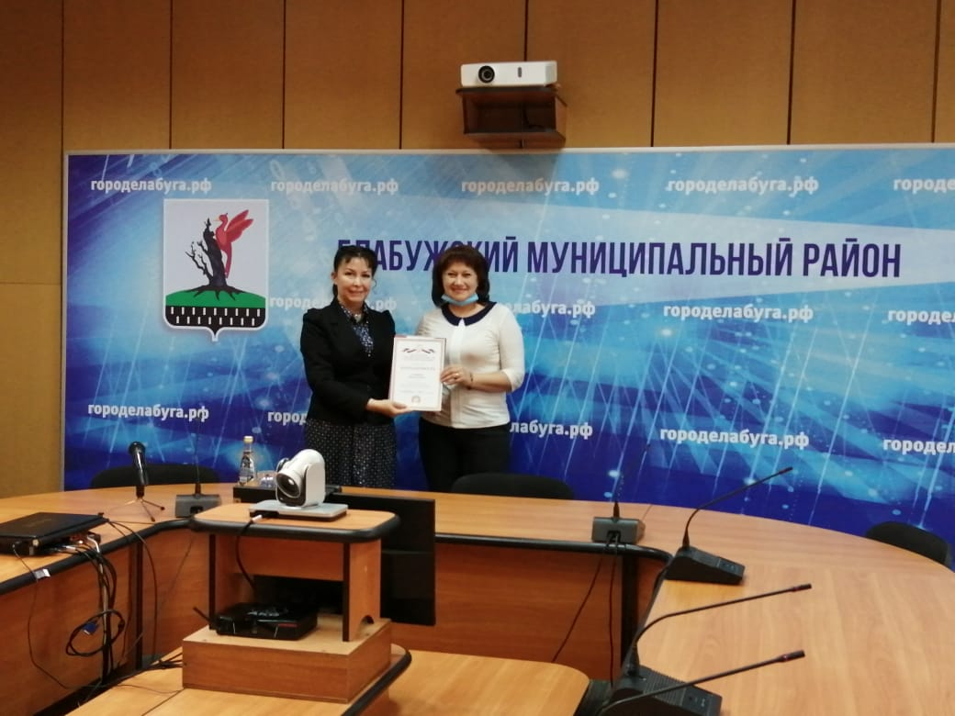
За успешную работу по подготовке и проведению общероссийского голосования по вопросу одобрения изменений в Конституцию Российской Федерации вручена благодарность Центральной избирательной комиссии Российской Федерации председателю участковой избирательной комиссии избирательного участка №1422 Галиевой Ляйсан Хатиповне.

